FELIZ NAVIDAD Y PRÓSPERO AÑO NUEVO 2022

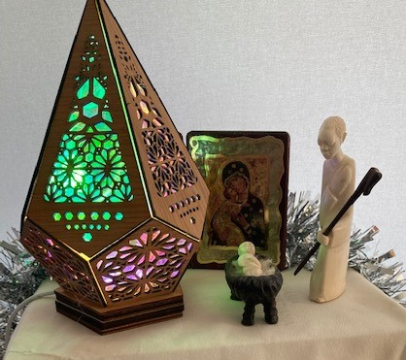

OS DESEO UNA FELIZ NAVIDAD. TIEMPO DE
ALEGRIA QUE NACE DE UN CORAZÓN ABIERTO A
LA NOVEDAD DE DIOS EN NUESTRAS VIDAS.
TIEMPO DE ESCUCHA DE ESOS SUSURROS DE UN
DIOS QUE NOS QUIERE LIBRES Y
COLABORADORES EN SU OBRA CREADORA DE
VIDA Y ESPERANZA.
¡QUE SU PAZ REINE EN NUESTROS CORAZONES! Y
¡QUE SEPAMOS COMPARTIRLA A NUESTRO ALREDEDOR!
MANOLO FERNÁNDEZ

